Резюме:

Проектът представлява дрегер ,който записва засечените стойности в база данни ,които могат да бъдат видени от сайт. Самия дрегер представлява Wi-Fi платка свързана с LCD екран за показване на стойностите и сензор за алкохол.

Категория:

Уеб приложение / Хардуерен проект

Възрастова група:

До 16 години

Описание:

Проектът представлява дрегер ,който показва наличието на алкохол в човек и в реално време показва тази информация както на самото устройство ,така и на уеб страницата която пази всички предишни стойности.Когато почнете да духате в сензора след 9 секунди той ще испише нивото на алкохол и ще се покаже съобщение дали нивото на алкохол е в нормите. Проектът е направвен за домашно използване и да предотвратява инциденти по пътищата. Последните години инцидентите по пътя нарастват дръстично. С този уред инцидентите ще се намалят и хората ще бъдат по- спокойни за когато карат или се разхождат по улиците. Уредът е предназанчен за всички хора(18+), които искат да следят техният прием на алкохол и да внимават с приема му. Проектър е ункален защото той пази всички минали стойности и те могат да бъдат видяни в уеб страницата.

Alcohol Tester

DISCLAIMER: Все още е прототип

Екип:

Иван Илиев - Softuni username : ivaniliev

Tel : 0897332201

email : mr.i.iliev@gmail.com

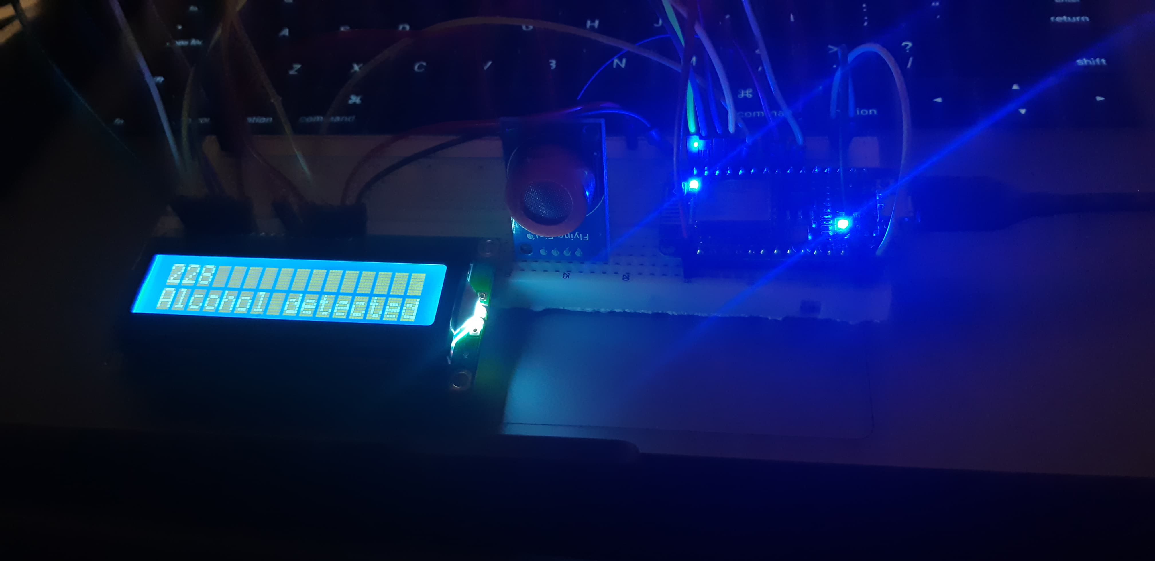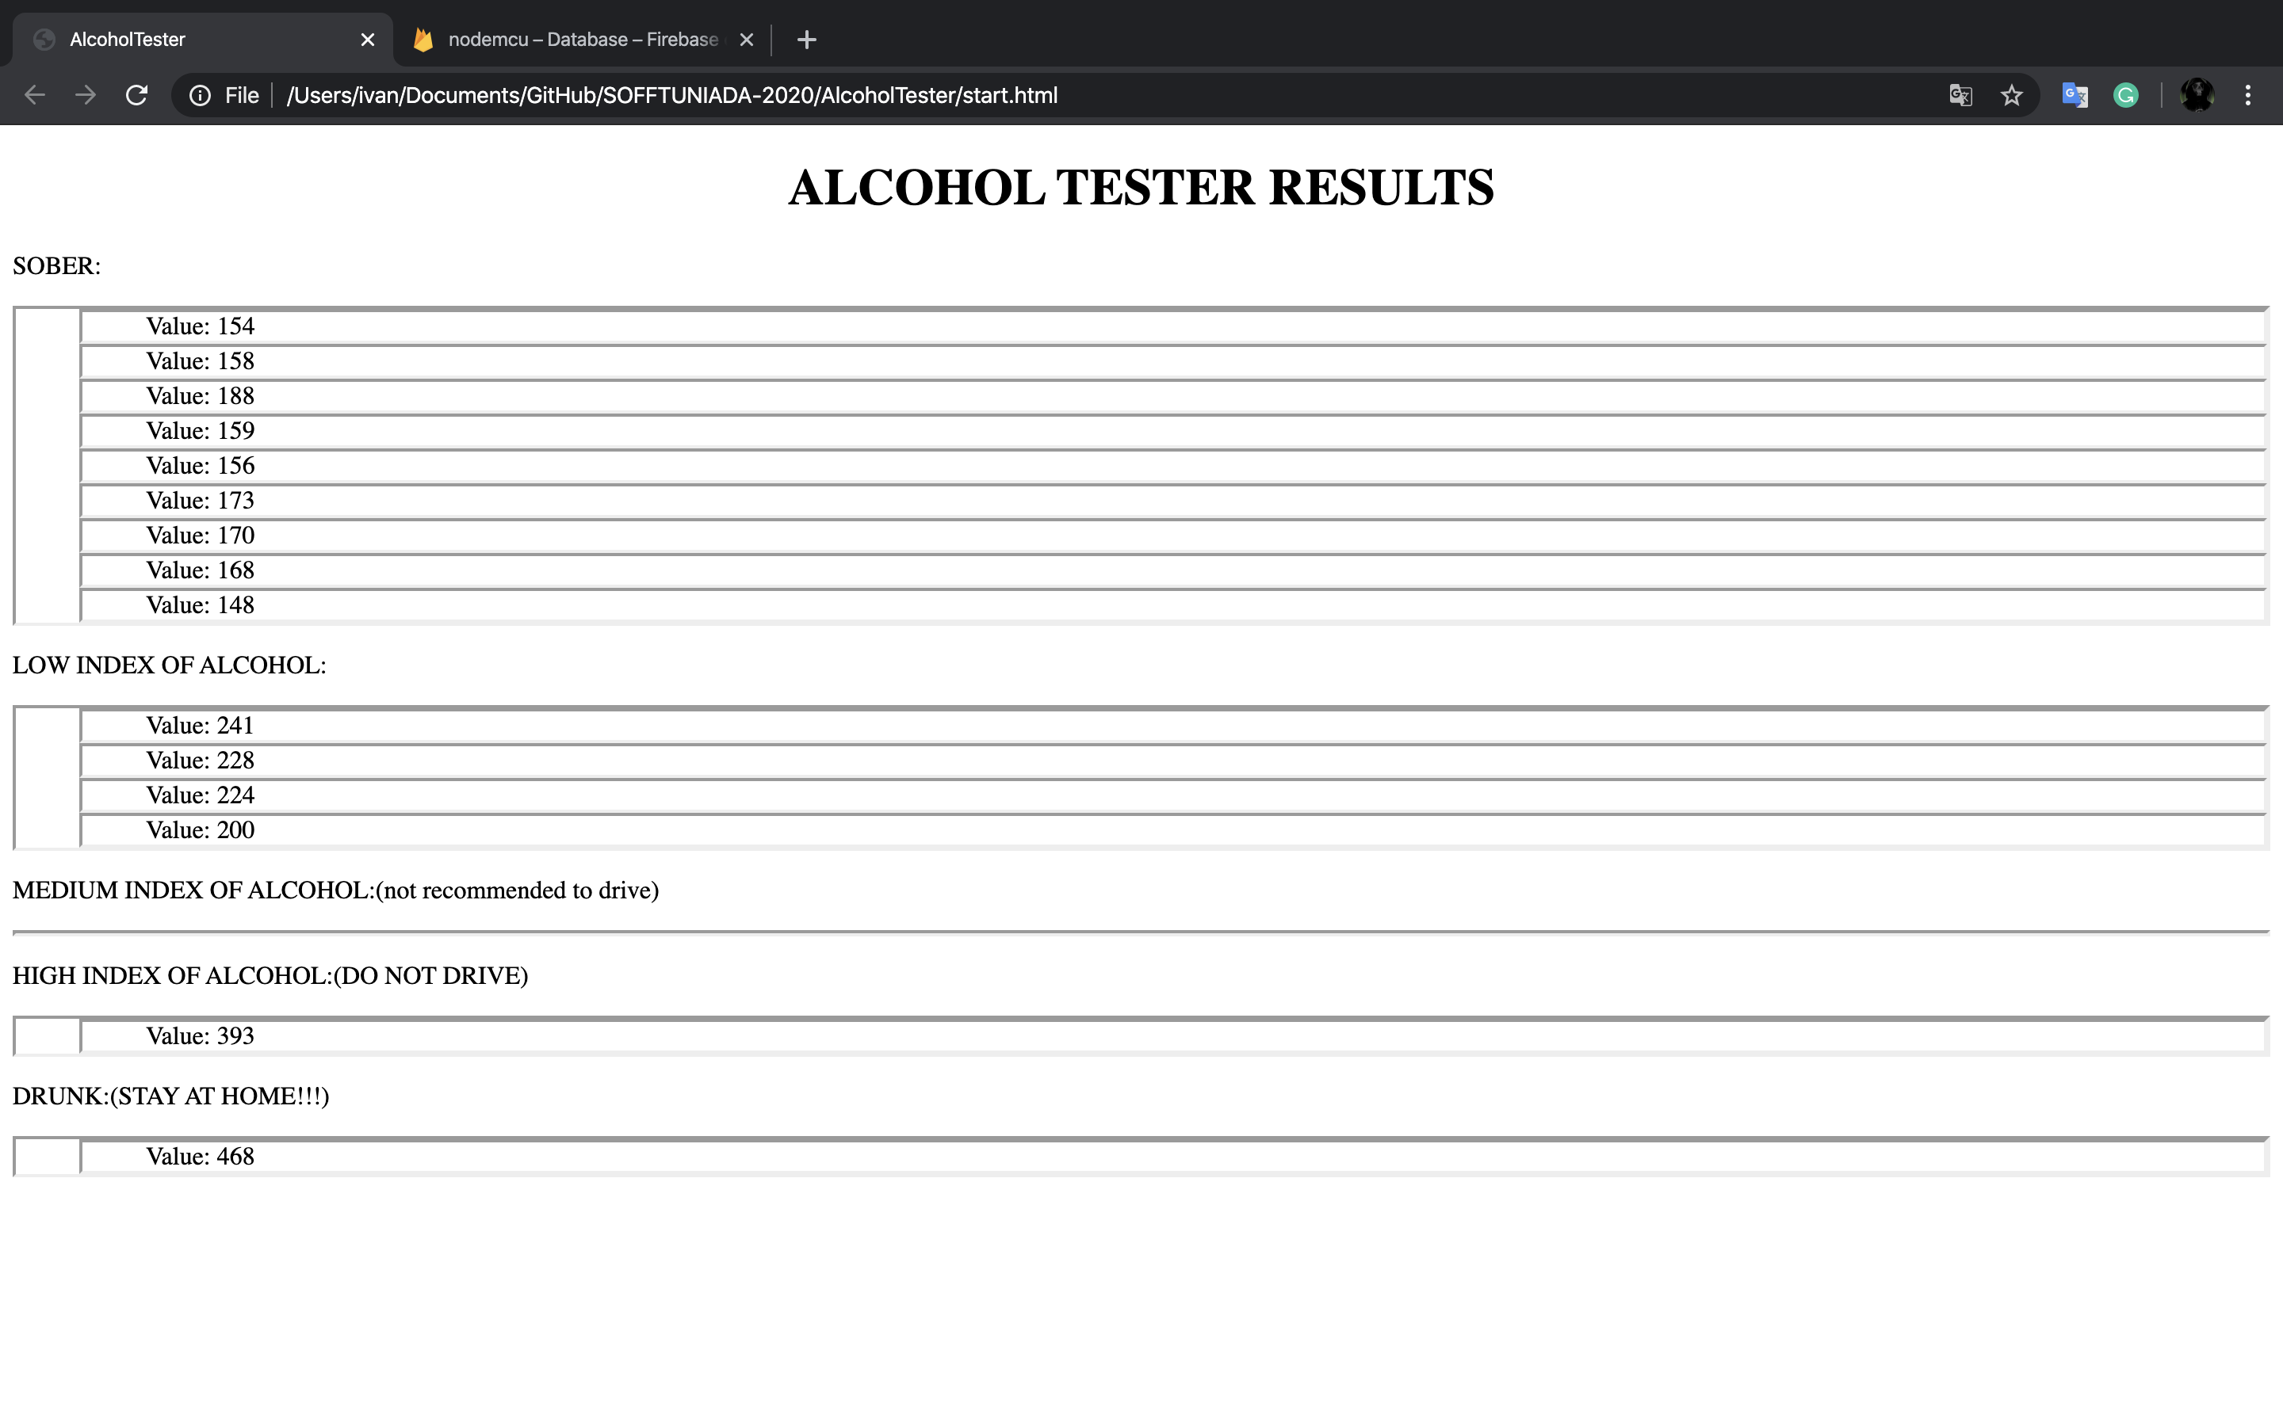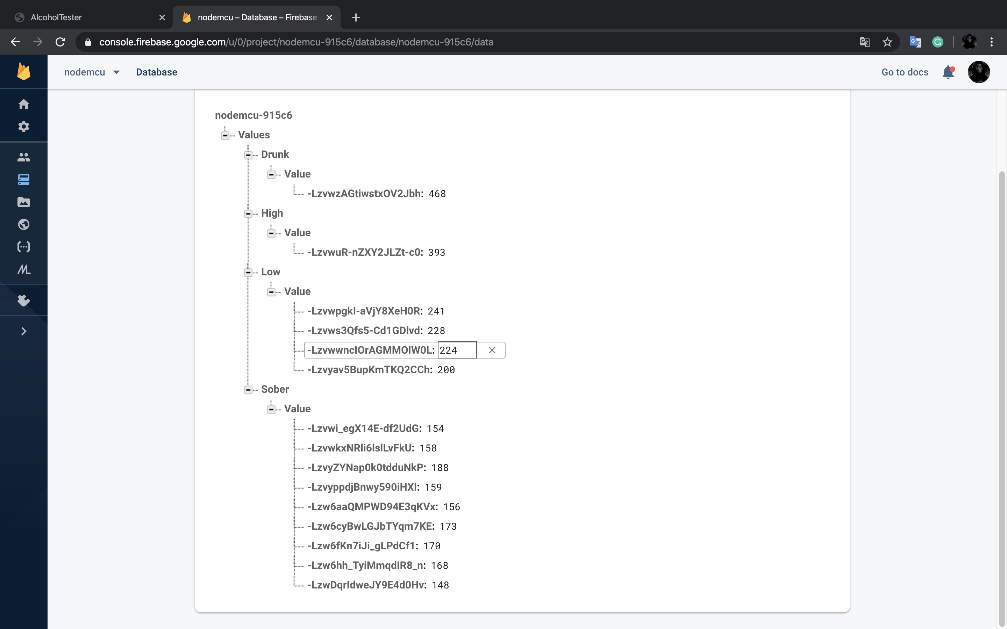

Снимка 2:

База данни

Снимка 3:

Дрегера

Снимка 1:

Уеб страница

Технологии:

Използван хардуер: Node-Mcu esp8266 ; MQ3 Alcohol sensor ; LCD display.

Използван софтуер: HTML5, javaScript ,Arduino IDE, FIreBase header for Arduino ,FireBase scripts for JS ,Liquid Crystal header for Arduino(LCD display), ESP8266 Wi-Fi header.

Source Code:

GitHub link : <https://github.com/ivan-iliev/SOFTUNIADA-2020/tree/master/AlcoholTester>

Demo Video:

Link : <https://github.com/ivan-iliev/SOFTUNIADA-2020/tree/master/Video%20Demo>